SEGUNDA-FEIRA 16/11/2020
MATERIAIS: 2 POTES DE SORVETE, UM PEDAÇO RETANGULAR DE PAPELÃO, 4 TAMPINHAS DE GARRAFA PET, QUATRO POTES DE MARGARINA OU QUATRO TACINHAS DE SOBREMESA.
REALIZAÇÃO: COLOCAR O PEDAÇO RETANGULAR DE PAPELÃO SOBRE OS POTES DE SORVETE. COLOCAR AS 4 TAMPINHAS UMA DO LADO DA OUTRA EM CIMA DO PAPELÃO. POSICIONAR OS QUATRO POTINHOS NA FRENTE DO PAPELÃO E LANÇAR AS TAMPINHAS PROCURANDO ACERTAR NOS POTINHOS.
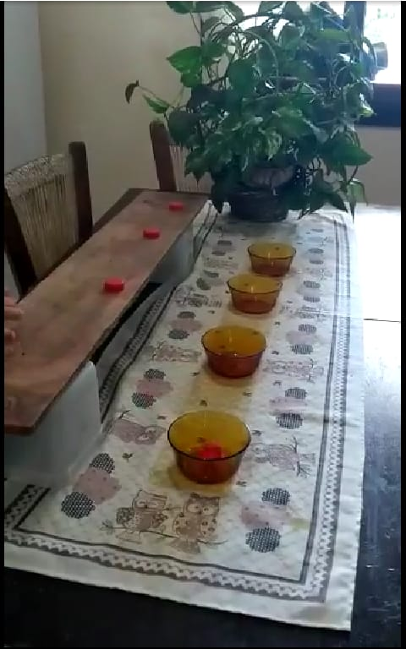

TERÇA FEIRA 17/11/2020
MATERIAIS: FOLHA SULFITE, COLA, TESOURA, PINCEL, PEDAÇOS PICADOS DE PAPÉIS COLORIDOS (REVISTAS, JORNAIS, LIVROS NÃO USADOS) E LÁPIS.
REALIZAÇÃO: OS PAIS/ RESPONSÁVEIS PRECISAM DESENHAR A PRIMEIRA LETRA DA CRIANÇA NA FOLHA SULFITE E RECORTAR. RECORTAR ALGUNS PEDAÇOS PEQUENOS DE PAPEL. EM SEGUIDA A CRIANÇA UTILIZANDO O PINCEL DEVERÁ PASSAR AOS POUCOS A COLA NO FORMATO DA LETRA E COLAR OS PEDAÇOS DE PAPEL.
OBSERVAÇÃO: O FORMATO DA LETRA PRECISA SER COMO O DA IMAGEM PARA QUE HAJA ESPAÇO PARA REALIZAR A COLAGEM.
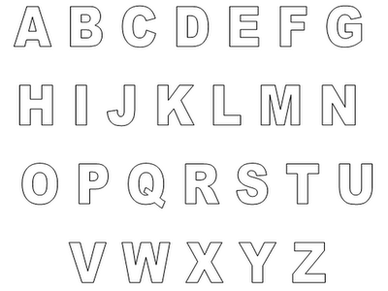
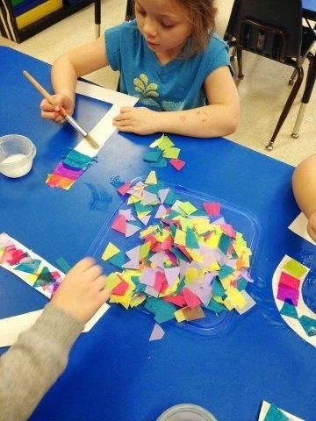

QUINTA-FEIRA 19/11/2020
MATERIAIS: PALITOS DE FOSFÓRO OU COTONETE, FOLHA SULFITE, LÁPIS E COLA.
REALIZAÇÃO: CONFECCIONAR O ESQUELETO DO CORPO HUMANO CONFORME A IMAGEM REALIZANDO O DESENHO NAS PARTES EM QUE NÃO É FEITO A COLAGEM DOS PALITOS DE FOSFÓRO OU COTONETE.
